智慧园区办公平台使用手册

## 一．登录界面

运行软件进入登录界面，填写用户名、密码和所在地（注意：用户名和密码必须匹配）。然后可通过勾选“记住密码”、“自动登录”的勾选项来选择是否需要保存密码和自动登录以备下次登录时提供方便。

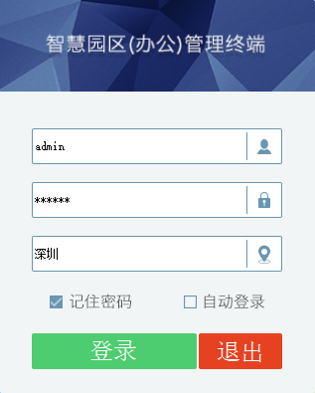

## 二．主界面

登录成功后进入园区办公软件的主界面，其主界面主要分为设备、考勤、人事、日志、权限、关于、帮助等七个主要工作模块。

### 1.设备模块：

通过设备目录选取不同的设备类型，此模块界面显示设备的IP地址、实际地址、网卡地址、设备动态在/下线以及布/撤防等信息。对设备进行右键操作可选择“重启”、“初始化密码”、“网络测试”、“删除”等功能。

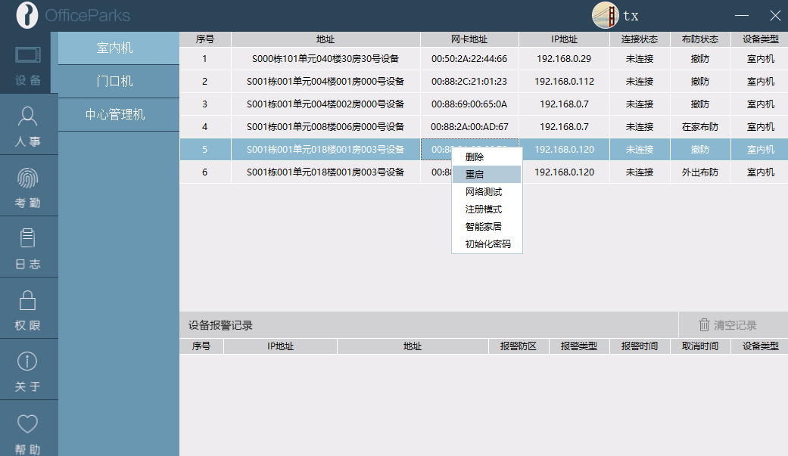

### 2.人事模块：

可分为公司信息、部门信息、人事信息以及离职信息四个部分。

#### 公司信息

此界面主要显示公司的一些详细信息。点击“修改”按键才能对公司信息进行操作，点击“保存”按键后又恢复到不可修改状态，点击“退出”按键返回人事主界面。

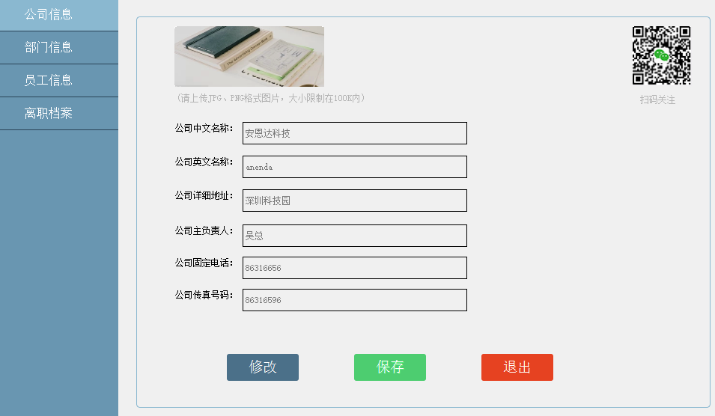

#### 部门信息

此界面主要显示公司各部门的一些基本信息。点击相应的部门会显示其详细信息，对部门进行右键操作可选择“修改”、“删除”功能，部门信息只有在修改状态下才能进行操作。点击添加图标“+”可添加部门（注意：部门编号不能与其他部门编号重复）。

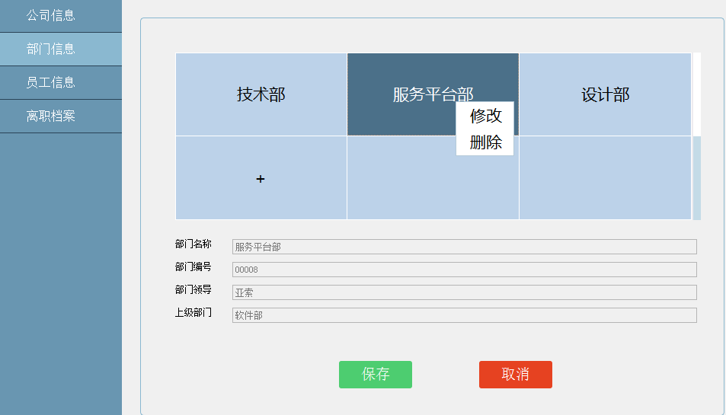

#### 员工信息

此界面主要显示各部门员工的详细信息。点击相应的部门显示部门成员，对员工进行右键操作可选择“详情”、“编辑”、“离职”功能。“详情模式”与“编辑模式”可进入员工详细资料界面，“详情模式”下可通过点击详细资料界面的“编辑”按键切换到“编辑模式”；“详情模式”和“编辑模式”下可通过点击详细资料界面的“编辑”按键进入“编辑模式”，点击“返回”按键进入员工基础信息界面。员工信息只有在“编辑模式”下才能进行修改。离职处理的员工不会在员工界面上出现，数据进入离职员工界面。

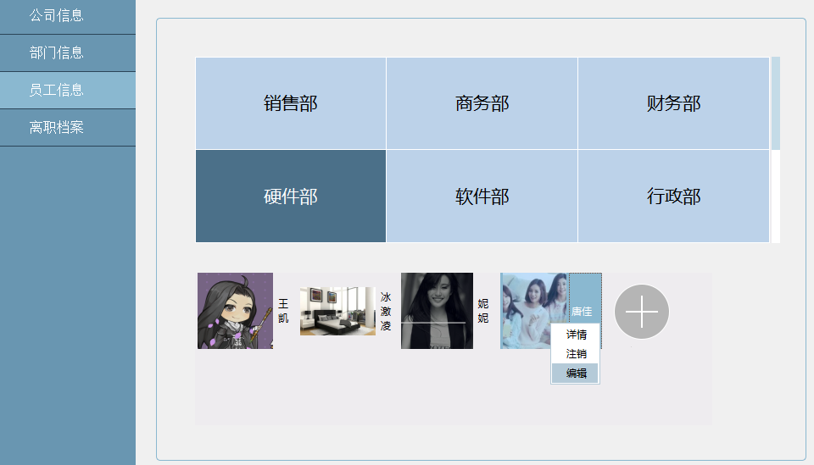

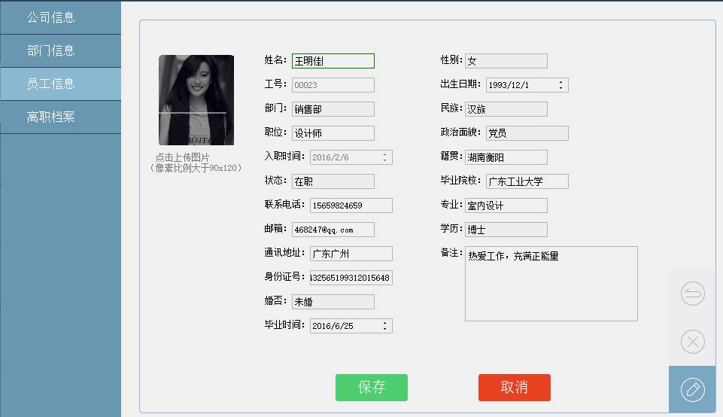

#### 离职档案

此界面主要显示离职员工的基本信息，通过搜索条件查找离职员工（注意：搜索条件为姓名或工号），若搜索框为空时，默认为查找所有离职员工。对离职员工进行右键操作时可进行“编辑”、“查看”、“删除”等操作，其详细信息界面操作原理同员工信息详细信息操作界面。

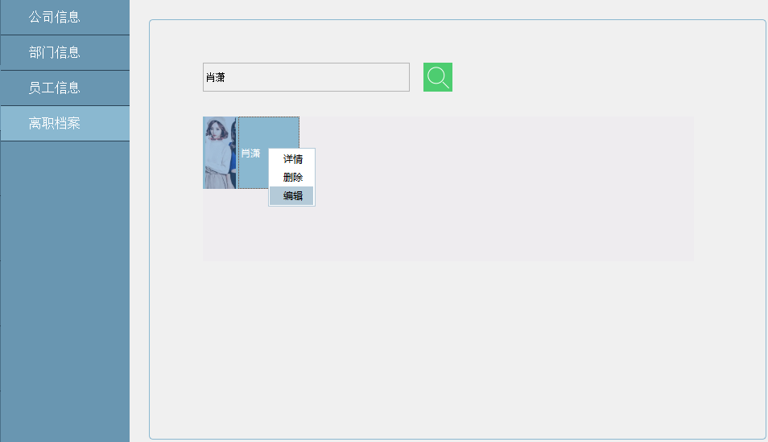

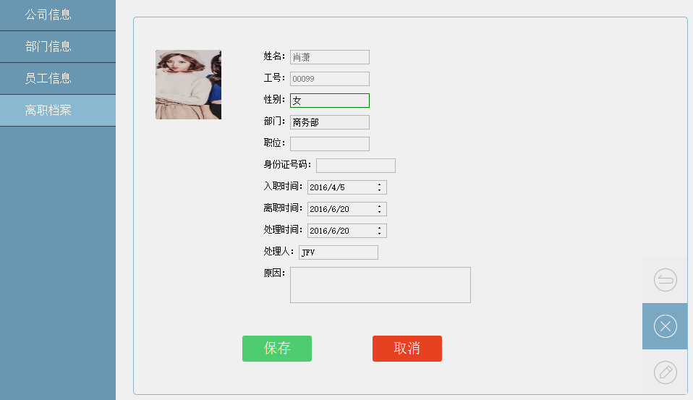

### 3.1考情模块-考勤系统

#### 系统设置

通过点击系统设置界面上的“设置”按键才能对系统进行各项操作设置，当在“设置状态”下时，上下班时间的设置只有勾选相应的勾选项时才能对其进行设置；“单休”、“单双休”、“双休”三个勾选项只能对其进行三选一进行周末休息制度的设置；当选择“单双休”休息模式时，还需对其进一步选择“单周休”或“双周休”，此两个勾选项也只能二选一。

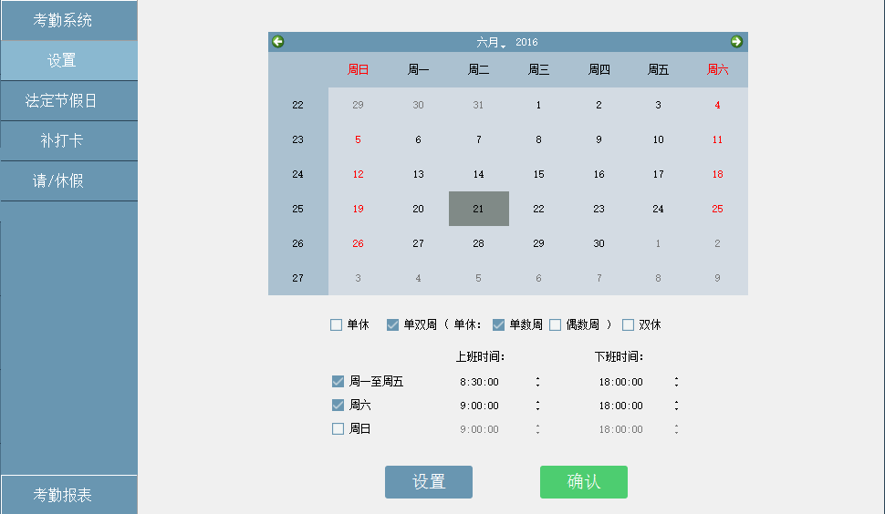

#### 法定节假日

法定节假日界面中从节假日类型下拉框中选取需要设置的节假日，从日历控件上选取节假日的起始日期后，对日历进行右键操作“设置为法定节假日”就会自动生成节假日信息。当对已有的节假日再次进行设置时会覆盖之前设置的节假日信息。

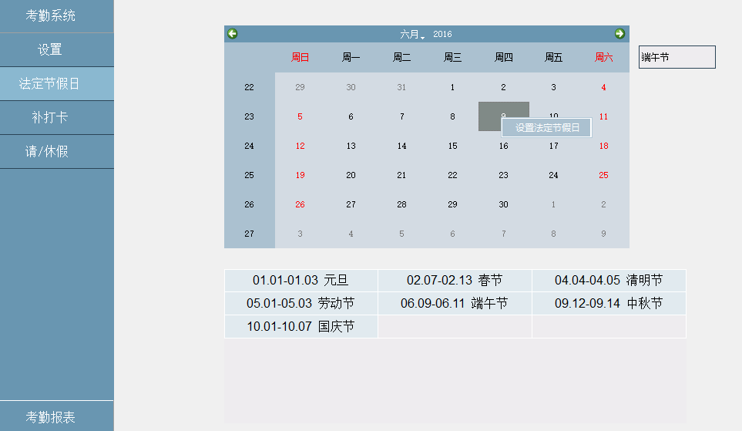

#### 补打卡

补打卡界面中从日历上选取补卡的起始日期，再从员工树中选取补卡员工进行右键操作“补打当月卡”，系统就会自动为补卡员工补打从起始时期到当月月底的所有卡。补卡记录可进行右键操作“删除所选记录”进行记录删除。

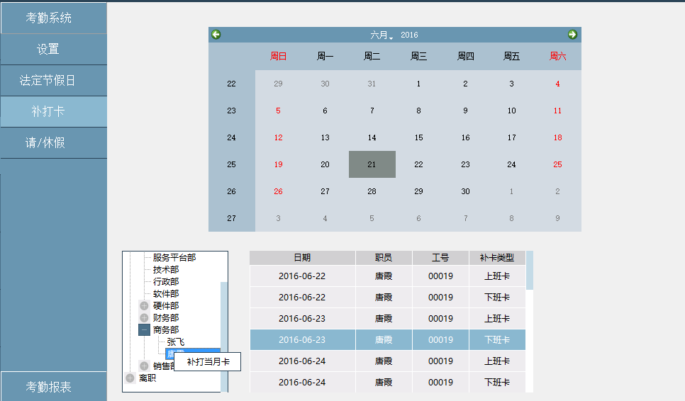

#### 请/休假

请/休假界面中从日历上选取请假的起始日期，并进行右键操作“新建请/休假”弹出请假条信息窗口，对其进行完整填写后，点击“确认”按键，系统就会自动生成请假信息记录。请/休假信息可通过右键操作“删除”进行请假记录的删除。

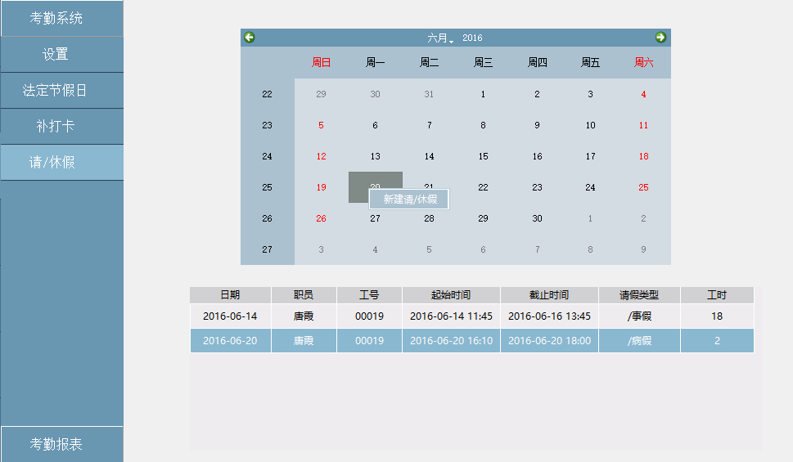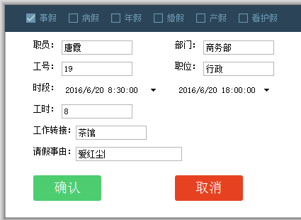

### 3.2考情模块-考情报表

#### 考勤月报表

考勤月报表界面中从员工树中选取需查看的员工点击左键，系统会自动显示员工此时时间限制条件下每月的考勤报表数据，其数据通过打卡记录的数据以及考勤设置中各个模块的数据进行整体参考、计算得出，并且可通过切换不同的时间来查看不同时间里员工的报表数据。月报表界面的搜索功能可通过对员工的姓名进行查找来显示当时时间限制条件的月报表数据。通过点击“导出”图标按键可将当前报表数据导出生成Windows系统下的Excel文件。点击“返回”图标按键进入考勤模块的主界面。

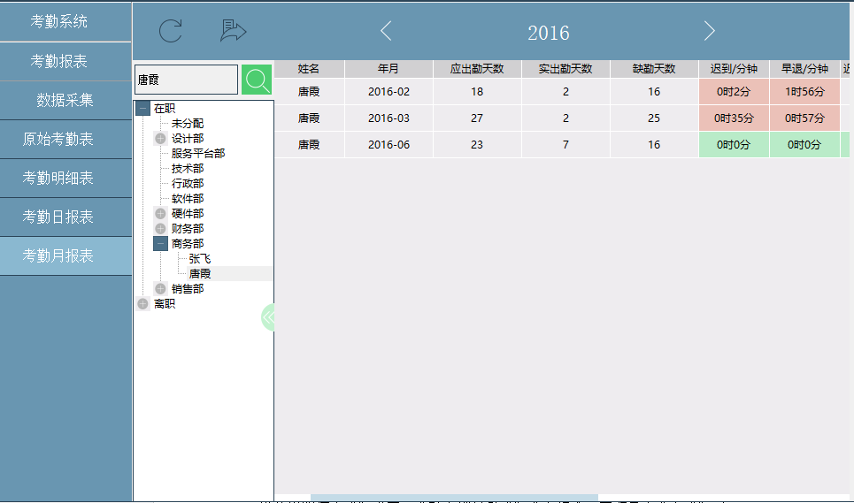

#### 考勤原始表

考勤原始表界面操作原理同考勤月报表。

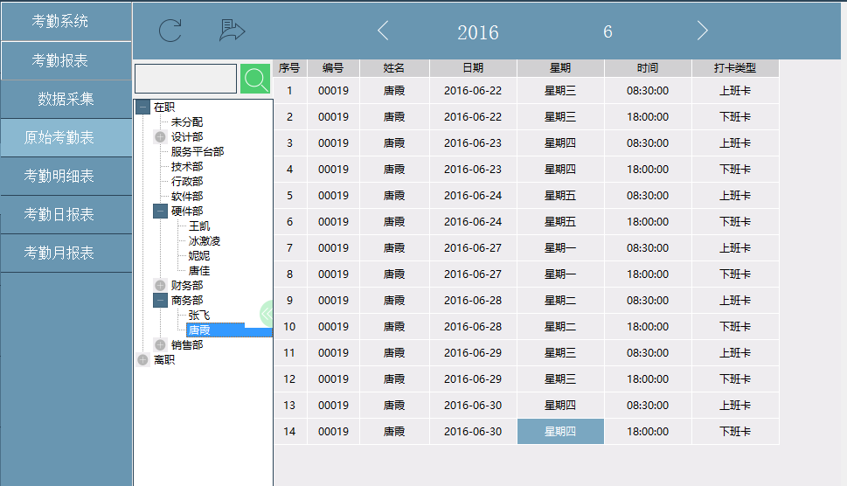

#### 考勤明细表

考勤明细表界面操作原理同考勤月报表。

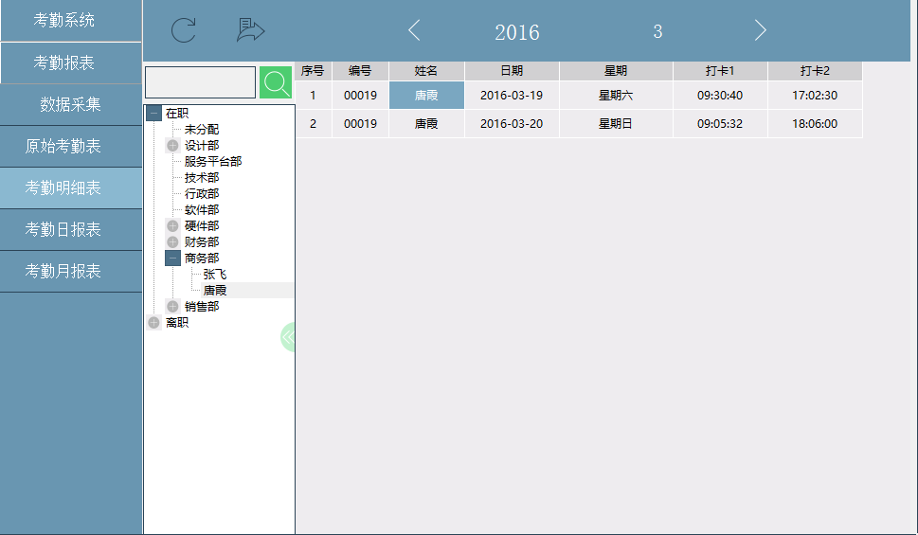

#### 考勤日报表

考勤日报表界面操作原理同考勤月报表。

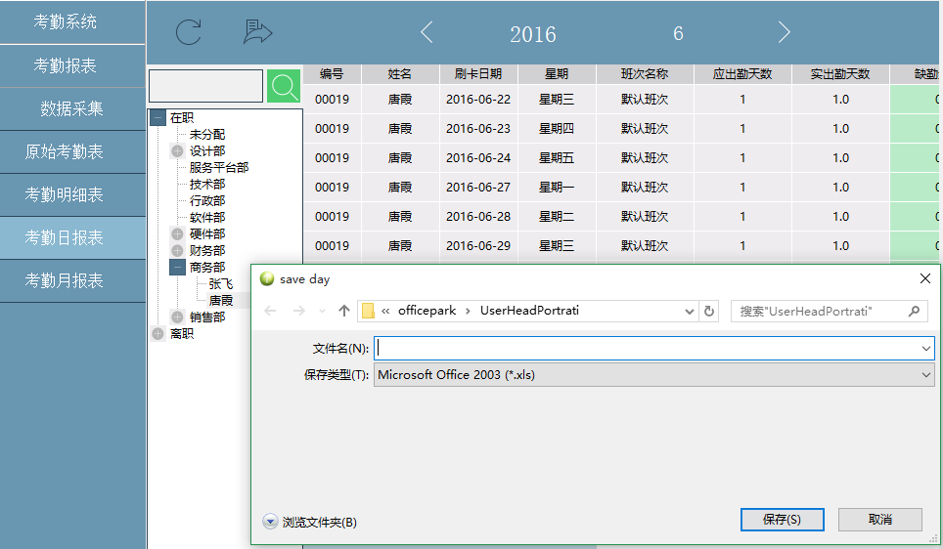

### 4.日志模块

#### 设备日志

设备日志界面显示设备进行布防/撤防等操作的记录数据，对界面进行右键操作可选择“查找”、“删除”功能，进入“查找模式”时，弹出设备-日志查找窗口，设备-日志查找窗口中从查找类型下拉框中查找类型后，在查找输入框中输入查找条件，其输入框中的内容须与选择的类型条件相符合。若输入为空则代表查找在时间限制条件下的所有日志记录。当勾选时间设置选项时，查找在类型限制条件下并且在时间范围内的日志记录；若时间勾选项为未勾选时，查找在类型限制条件下的所有日志记录。点击“删除模式”时，弹出设备布防记录删除的对话框，删除对话框的界面操作原理同选择对话框。

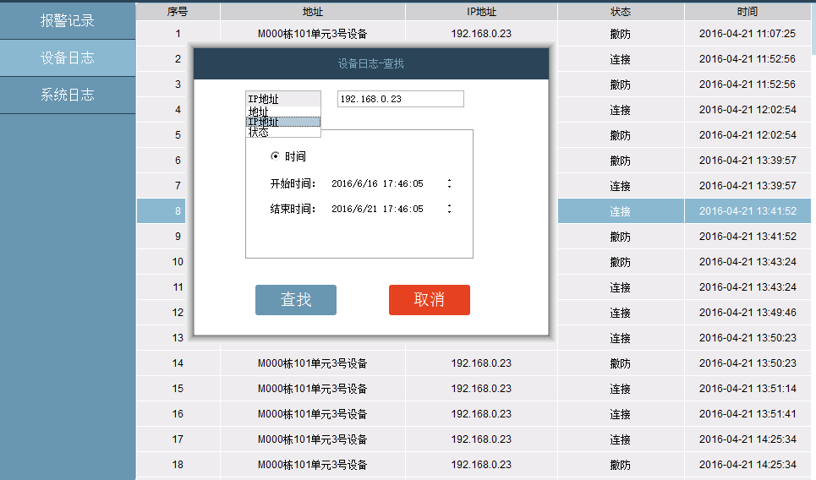

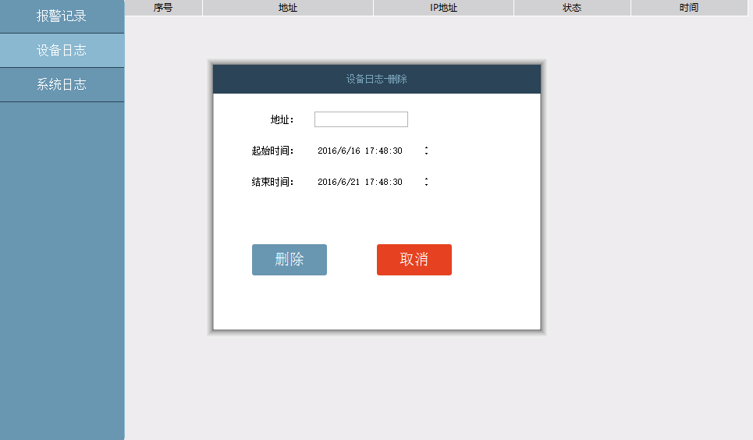

#### 报警记录

报警记录界面主要显示设备报警记录的数据，对界面操作原理同设备日志界面操作，报警记录界面相对于设备日志界面右键操作多了一项“处理”功能，当选择“处理模式”时，只需对弹出窗口中报警处理人、是否为误报两条数据填写完整即可。

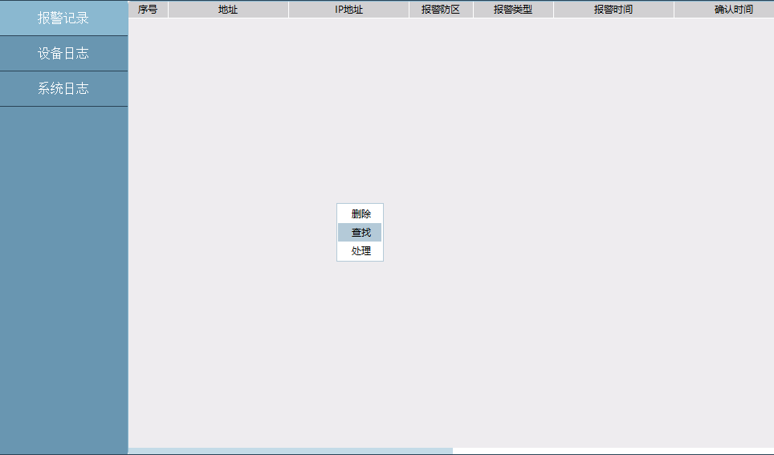

#### 系统日志

系统日志界面主要显示用户登录数据，对界面操作原理同设备日志界面操作。

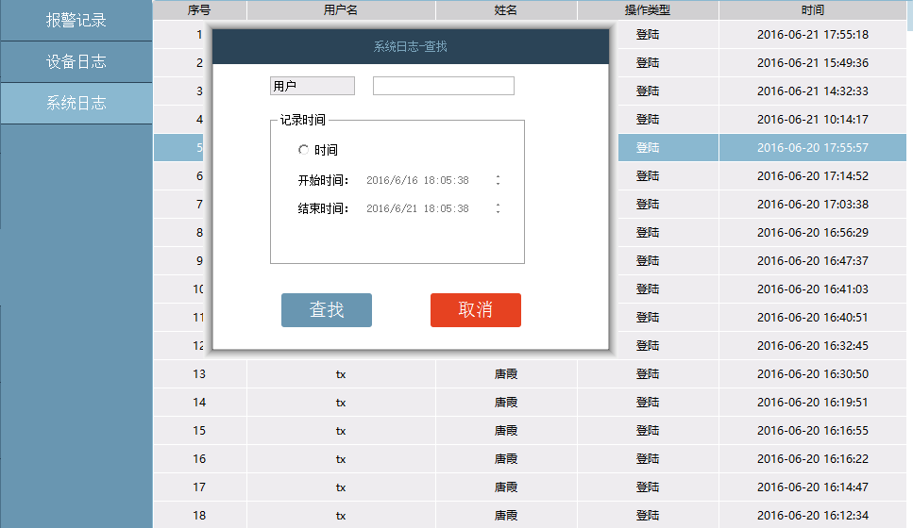

### 5.权限

权限界面显示登录用户的基本信息，点击右键操作可选择“添加”、“修改”、“删除”功能。分别对其弹出界面的输入框进行填写保存即可。

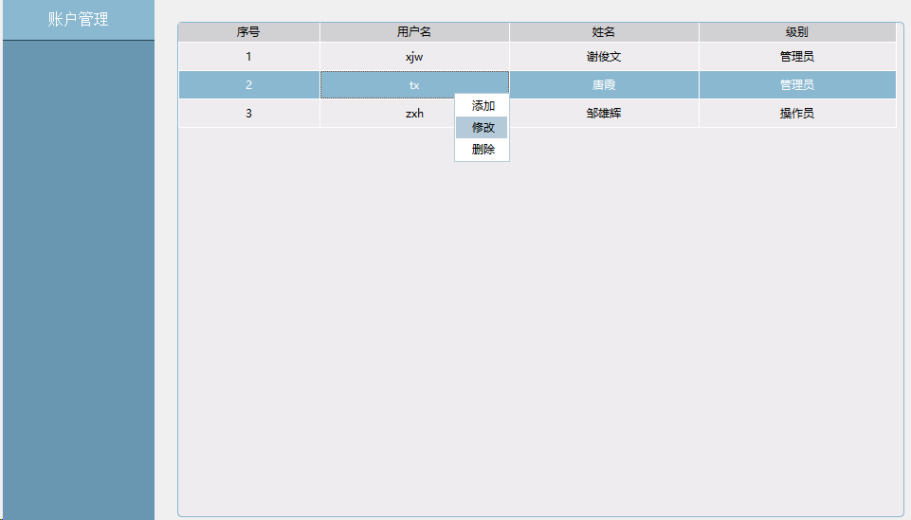

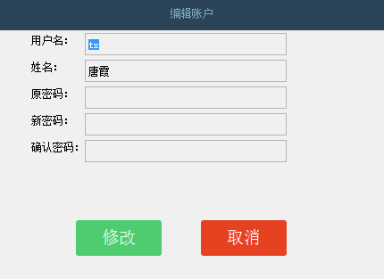

## 三．托盘操作

对软件的托盘图标进行右键操作可选择“最小化”、“还原”、“帮助”、“注销”、“退出”等功能。

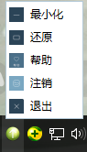

“最小化”--------- 把主界面最小化到任务栏。

“还原”----------- 把主界面切换到正常模式。

“帮助”----------- 与主界面中的“帮助”模块功能一致。

“注销”----------- 当前用户退出系统，返回到登录界面，此时可进行用户切换。

“退出”----------- 关闭软件。